Приложение 2

Памятка родителям

## Безопасные весенние каникулы: повторяем правила для пешеходов

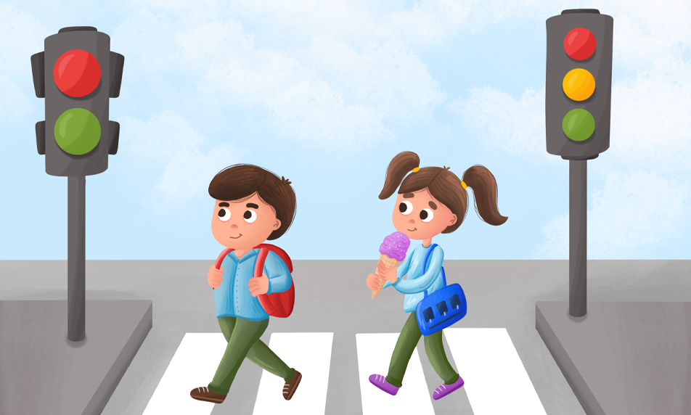

Весна удивительна: она готовит столько весёлых развлечений для детей, которые помогают не только отлично проводить время с семьёй и друзьями, но и становиться сильнее, выносливее, ловче физически, сохранять и преумножать здоровье. Но, конечно, для этого необходимо соблюдать все правила безопасности.

Стоит напомнить ребёнку о том, что:

* дорожное движение начинается не с проезжей части, а с выхода из дома;
* существуют наиболее опасные участки: нерегулируемый перекресток, узкий тротуар, парковка автомобилей;
* нужно быть особенно внимательными при посадке и высадке из транспорта;
* обходить стоящий автобус на остановке ни в коем случае нельзя. Нужно дождаться, пока он отъедет, и только после этого переходить дорогу по пешеходному переходу.

**Весенние ловушки:**

1. **Гололёд**. Весной из-за скачков температур может образовываться гололёд. Это опасно тем, что ребёнок может вовремя не остановиться и выскользнуть на проезжую часть. Поэтому напомните, что перебегать дорогу весной опасно вдвойне.
2. **Места, закрывающие обзор: припаркованные автомобили, мусорные баки, кустарники и деревья.** Необходимо рассказать ребёнку, что за подобными объектами может скрываться опасность. Например, автомобиль.
3. **Отвлечение внимания: разговоры по телефону, просмотр соцсетей, активный диалог с приятелем во время движения, прослушивание музыки в наушниках**. Из-за отвлекающих факторов можно не заметить подъезжающее транспортное средство. Стоит объяснить ребёнку, что необходимо быть крайне внимательным на дороге.
4. **Сугробы вдоль обочин**. Важно попросить ребёнка не ходить по сугробам вдоль обочин и объяснить, что он может поскользнуться и упасть на дорогу.
5. **Туман.**Ребёнку нужно объяснить, чем опасно это явление: водитель может не заметить сигнал светофора или пешехода на дороге. Поэтому важно самому убедиться в собственной безопасности.
6. **Заграждение обзора: капюшон, шапка, зонт**. Спасаясь от непогоды, дети часто забывают, что тем самым закрывают себе обзор. Необходимо объяснить ребёнку, что при переходе проезжей части необходимо держать ситуацию под контролем, пока переход не закончится.
7. **Солнечные блики**. Яркое солнце, снег и мокрый асфальт создают эффект бликов, поэтому нужно быть внимательными.

Родителям стоит регулярно напоминать об этих правилах детям и всегда соблюдать их самим – это позволит показать пример правильного поведения на дороге малышам.